Miércoles
19
de enero

Sexto de Primaria
Lengua Materna

Cuentos de misterio y de terror

Aprendizaje esperado: reconoce las principales particularidades de los cuentos de misterio y de terror.

Énfasis: identificar algunas de las características fundamentales de los cuentos de misterio y de terror:
- Escenarios, personajes, estilo y recursos literarios empleados para crear suspenso y miedo.

¿Qué vamos a aprender?

Reconocerás las principales particularidades de los cuentos de misterio y de terror.

¿Qué hacemos?

Identificarás algunas de las características fundamentales de los cuentos de misterio y de terror: Escenarios, personajes, estilo y recursos literarios empleados para crear suspenso y miedo.

Repasarás las particularidades de los cuentos de misterio y de terror. Identificarás algunas de las características fundamentales de los cuentos de misterio y de terror: escenarios, personajes, estilo y recursos literarios empleados para crear suspenso y miedo.

Para empezar, recuerda algunas de las principales características de los cuentos de terror.

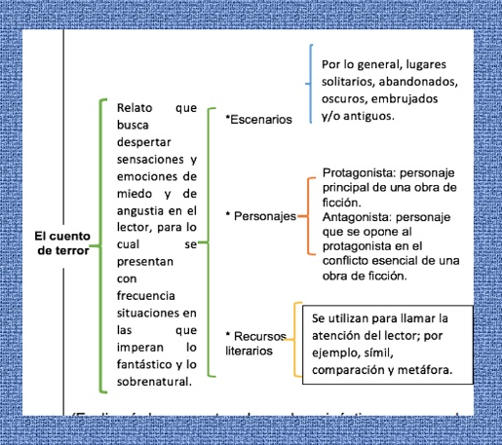

Cuando leímos los cuentos “La tinta roja”, de Elizabeth Rojas Samperio, “El mensajero de la muerte”, del folclor europeo, y “Retrato oval” de Edgar Allan Poe, tuve sensaciones y emociones diferentes nos hace recordar la imagen de una escuela sola, con aulas oscuras y ruidos extraños.

Como ves, los escenarios y personajes de los cuentos de terror poseen también ciertas particularidades.

Los adjetivos y las frases adverbiales pueden servirnos para resaltar ciertos rasgos de los personajes y escenarios.

En la siguiente lámina observa las principales características de los cuentos de misterio:

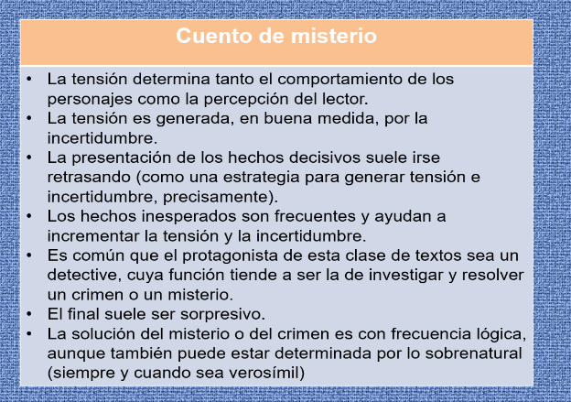

Para continuar, te invito a que mires otra vez la cápsula en la que la escritora Ana Clavel habla sobre algunas de las principales particularidades de esta clase de cuentos.

- Cápsula SPR.
https://www.youtube.com/watch?v=QXyPxhoMxdo

Observa las imágenes y anota en tu cuaderno los adjetivos y frases adjetivas que usarías para describirlo. La primera imagen es relativa a un espacio físico, a un posible escenario.

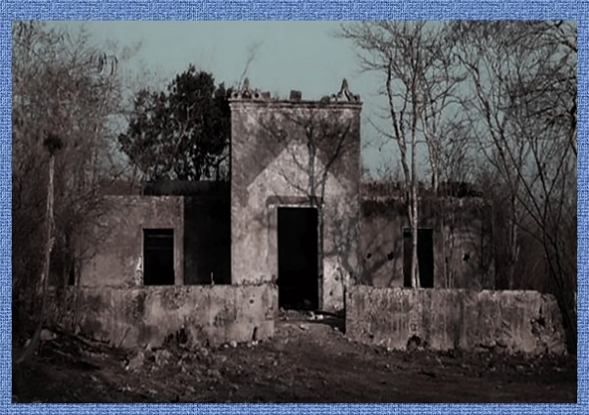

Ahora verás tres imágenes en la que aparecen individuos. Describe como si se tratara de los personajes de un cuento de terror o de misterio.

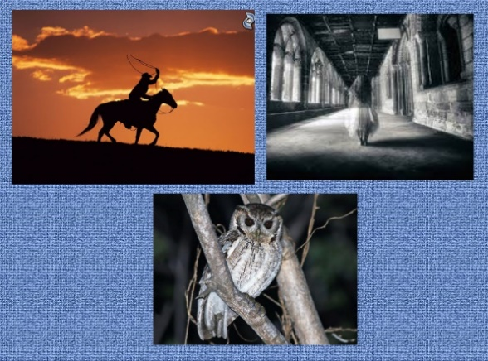

Ejemplo:
Un joven valiente, solitario, quien podría ser el protagonista, busca un tesoro en un sitio abandonado, donde tendrá que enfrentarse a diferentes peligros, entre ellos algunos sobrenaturales.
Una bella y misteriosa hechicera, quien podría ser la antagonista, y quien es capaz de adquirir la apariencia de un tecolote, cuya función es impedir que el valiente y joven solitario logre su objetivo.

A partir de tus descripciones podrías comenzar un cuento de misterio o de terror. Dependerá de las decisiones que vayas tomando al elaborarlo.

Recuerda la estructura tradicional del cuento:

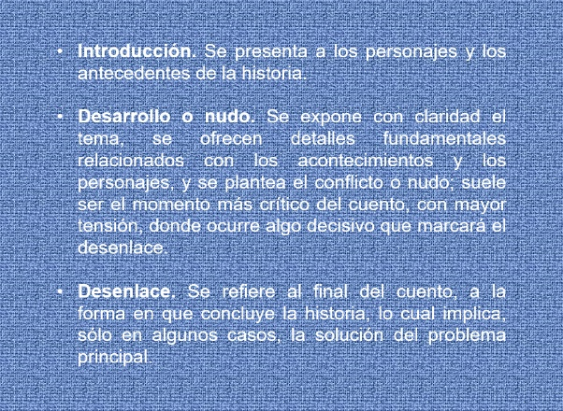

Para cuando tengas oportunidad de leer, te recomendamos al escritor estadounidense Edgar Allan Poe, quien es uno de los más grandes cuentistas de todos los tiempos y quien se especializó en géneros como los estudiados hoy; en particular las traducciones que de sus cuentos que hizo el escritor argentino Julio Cortázar, sobre quien leímos tres relatos breves la semana pasada.

Otros autores son E. T. A. Hoffmann, Agatha Christie, Arthur Conan Doyle, Stephen King, Horacio Quiroga y los mexicanos Francisco Tario y Amparo Dávila, de quienes también hemos leído ya unos relatos en este curso.

Revisa tu libro de lecturas, ahí tienes varias opciones de escritores importantes.

Si en tu casa hay libros relacionados con el tema, consúltalos, así podrás saber más. Si no cuentas con estos materiales no te preocupes. En cualquier caso, platica con tu familia sobre lo que aprendiste, seguro les parecerá interesante.

¡Buen trabajo!

Gracias por tu esfuerzo.

Para saber más:
Lecturas

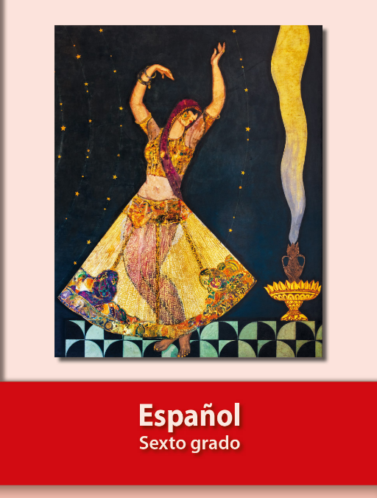
https://libros.conaliteg.gob.mx/20/P6ESA.htm

